**Phần 1: GIỚI HẠN VÀ LIÊN TỤC**

1. **Giới hạn hàm số:**

**Định nghĩa:** Cho hàm số y *=* f(x)xác định trên D



**Giới hạn một bên:**

* Giới hạn trái: 
* Giới hạn phải: 

**Định lý:** 

1. **Hàm số liên tục:**

* Hàm số f(x) gọi là liên tục tại x0 nếu: 

Nếu f*(*x*)* không liên tục tại x0thì ta nói f*(*x*)* gián đoạn tại x0.

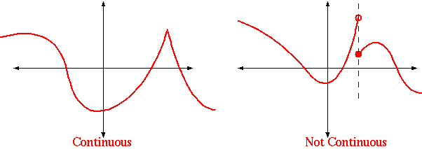

* Hàm số f(x) gọi là liên tục trái tại x0 nếu: 
* Hàm số f(x) gọi là liên tục phải tại x0 nếu: 

Chú ý: Hàm số liên tục tại nếu:

1. xác định tại
2. tồn tại
3. liên tục tại nếu nó vừa liên tục trái, vừa liên tục phải tại .

**Định lí giá trị trung gian**:

Cho liên tục trên và . Khi đó, có ít nhất một nghiệm trong .

**Định nghĩa:** Cho x0 là điểm gián đoạn của đồ thị hàm số y = f(x):

1. Điểm gián đoạn loại 1: tồn tại và hữu hạn.

* là điểm khử được:
* là điểm nhảy: Bước nhảy:

1. Điểm gián đoạn loại 2: không tồn tại hoặc vô hạn.
2. **Ví dụ áp dụng:**

Cho Huber loss:

Chứng minh hàm liên tục trên miền xác định .

**Lời giải:**

Đặt , khi đó:

Ta chỉ cần chứng minh liên tục tại :

Ta có:

Do đó:

Bởi vì:

Nên liên tục tại (đpcm).

**Phần 2: ĐẠO HÀM VÀ VI PHÂN**

1. **Đạo hàm:**

**Định nghĩa:** (Đạo hàm tại một điểm)

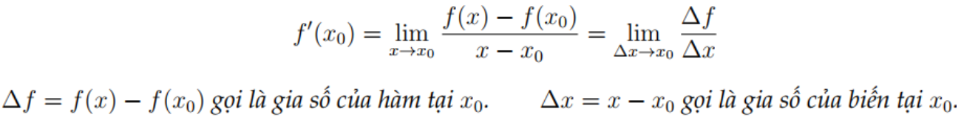

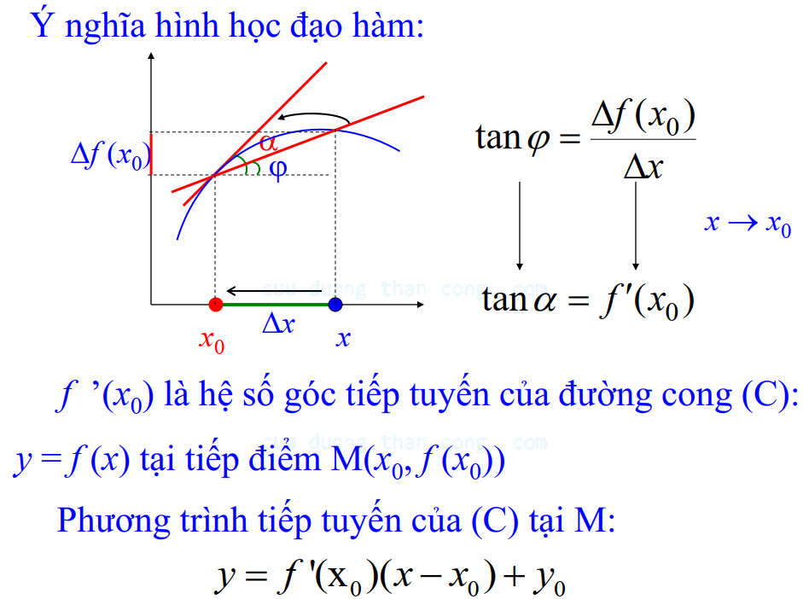

**Đạo hàm một bên:**

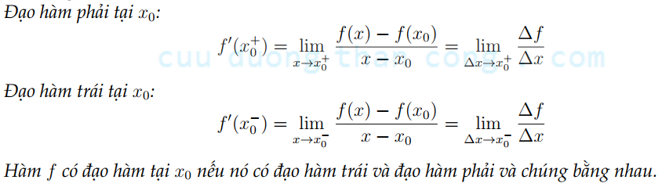

**Tính chất:** Hàm số có đạo hàm tại x0 thì liên tục tại đó

(⬄ Hàm số không liên tục tại x0 thì không có đạo hàm tại đó)

**Ví dụ áp dụng:**



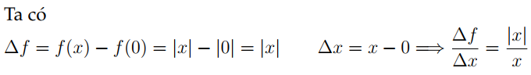

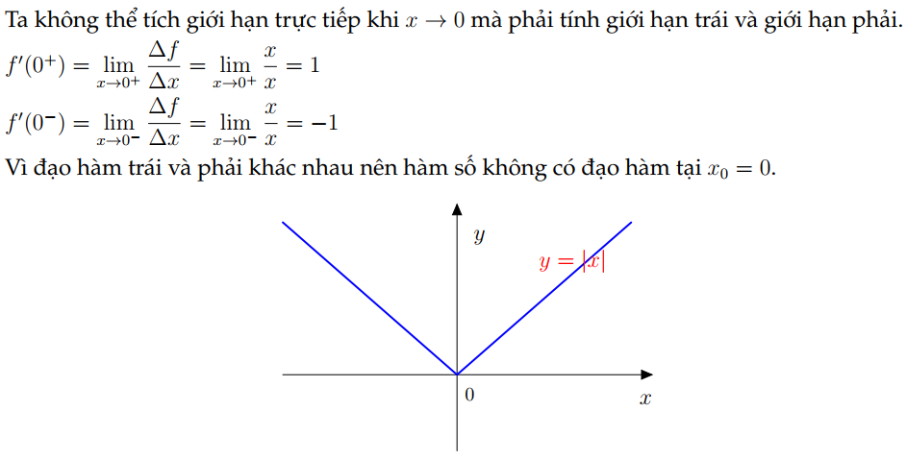

**Đạo hàm cấp cao:**

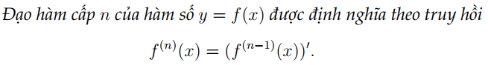

1. **Vi phân:**

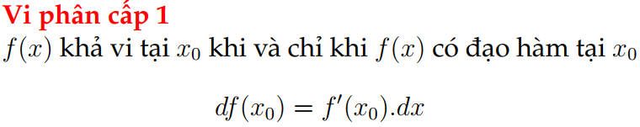

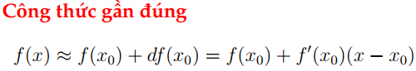

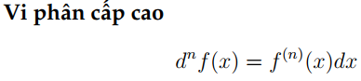

1. **Định lý giá trị trung bình:**

**Định lý Fermat:**

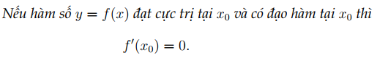

**Định lý Rolle:**



Khi đó:



**Định lý Lagrange:**



Khi đó:

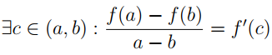

**Định lý Cauchy:**

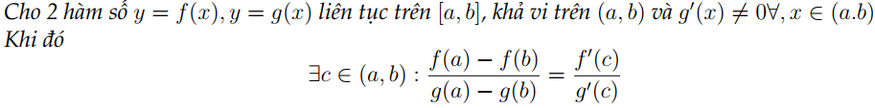

**Ví dụ áp dụng:**



*Lời giải:*









1. **Công thức H’Lopital:**

Quy tắc L’Hopital:

Cho giới hạn dạng hoặc .

Giả sử , có đạo hàm tại và giới hạn tồn tại hữu hạn hoặc vô hạn thì:

**Ví dụ áp dụng:**

Tính giới hạn:

1.

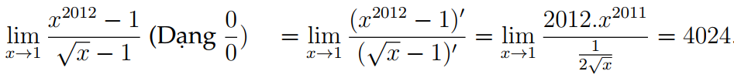

2.



1. **Công thức Taylor:**

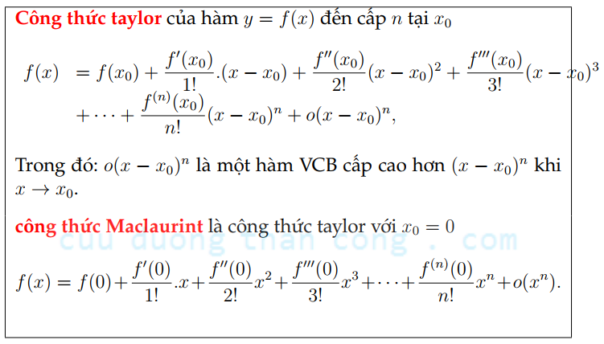

**Ví dụ áp dụng:**



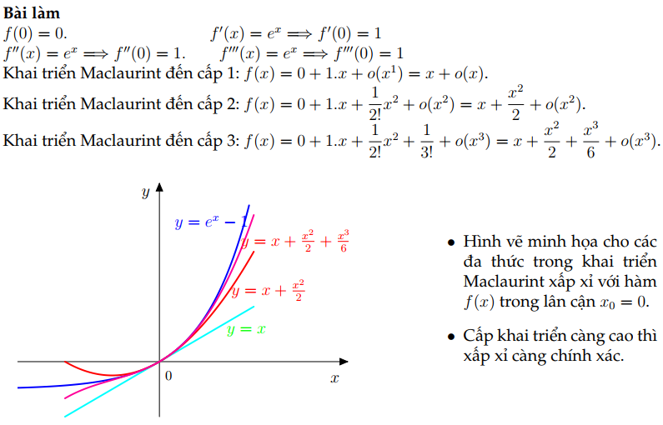

1. Tính giới hạn:

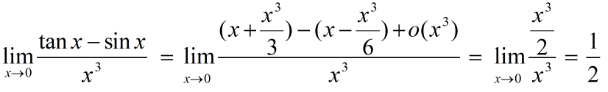

1. Trích từ <https://machinelearningcoban.com/2017/01/12/gradientdescent/> :

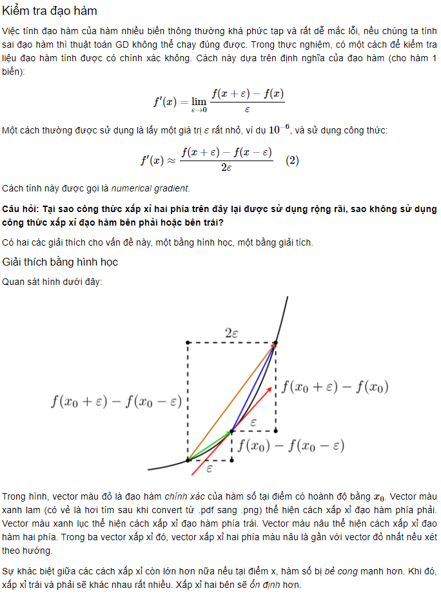

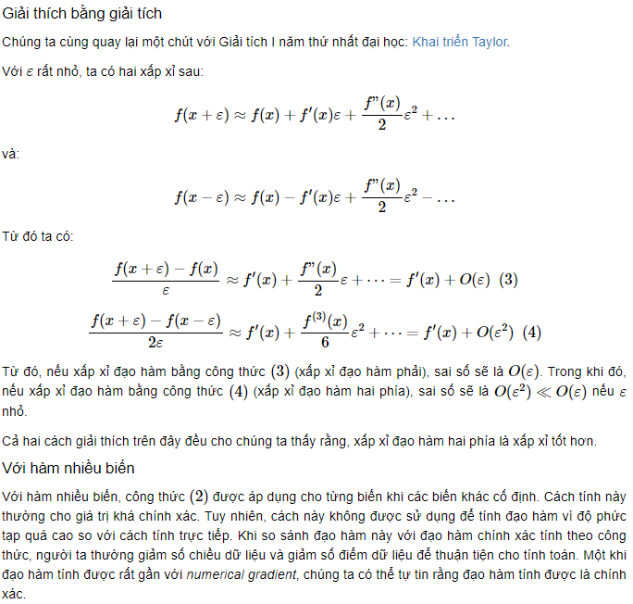

**Phần 3: TÍCH PHÂN**

1. **Tích phân bất định:**

**Định nghĩa:**

* Nguyên hàm: Hàm F(x) gọi là một nguyên hàm của f(x) nếu F’(x) = f(x).
* Tích phân bất định: Nếu hàm F(x) là một nguyên hàm của f (x) thì F(x) + C  
  (C: hằng số) được gọi là tích phân bất định của f(x), kí hiệu



* Phương pháp tính tích phân:Phương pháp đổi biến & Phương pháp tích phân từng phần.

1. **Tích phân xác định:**

Bài toán diện tích hình thang cong:

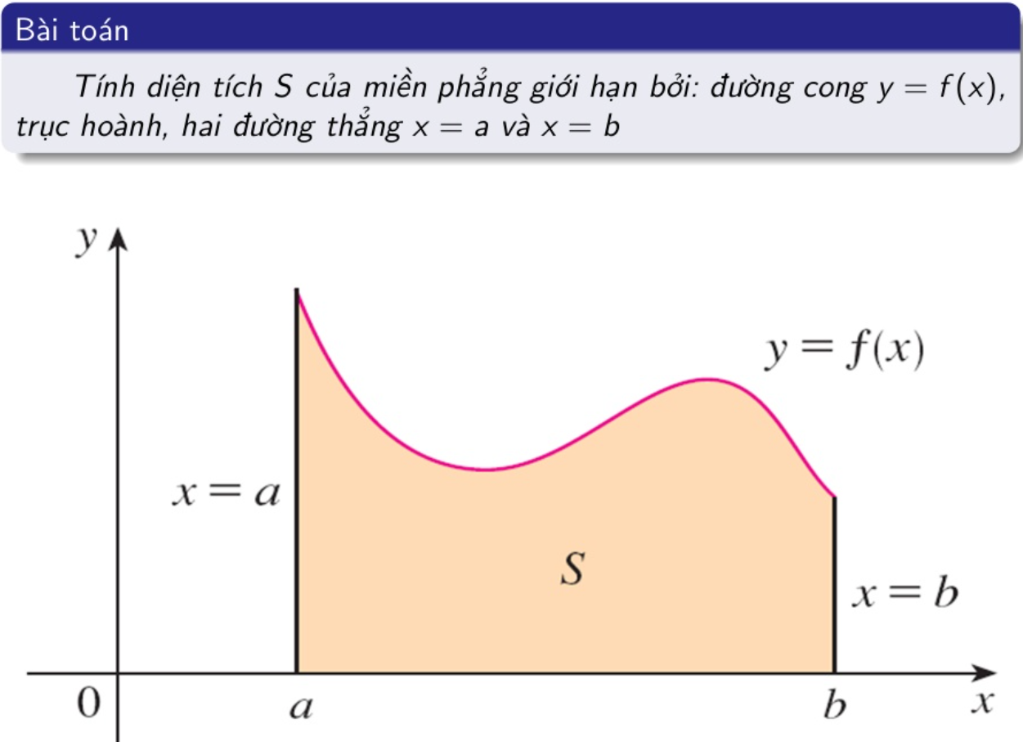

|  |  |
| --- | --- |
|  |  |

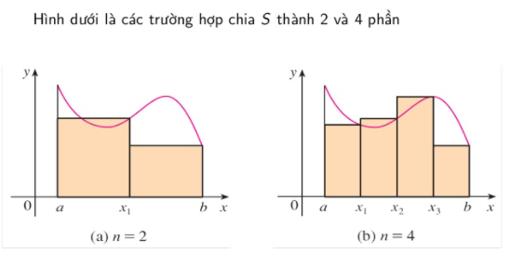

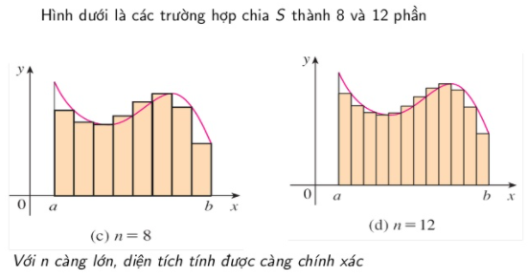

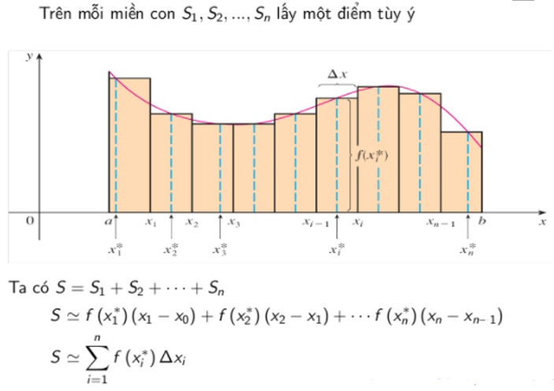

**Định nghĩa:**

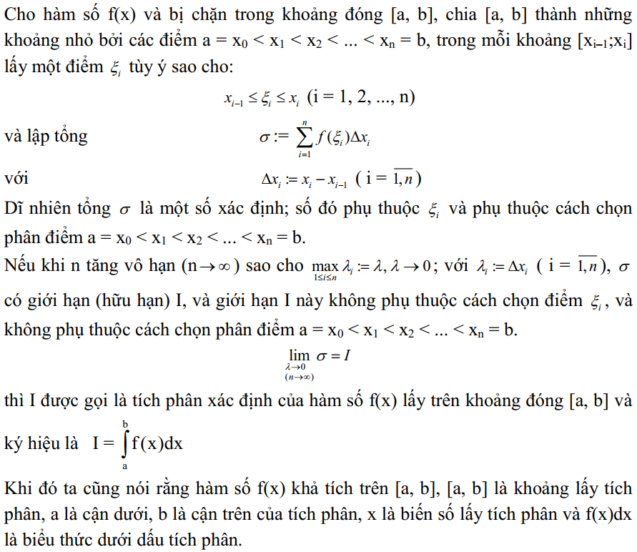

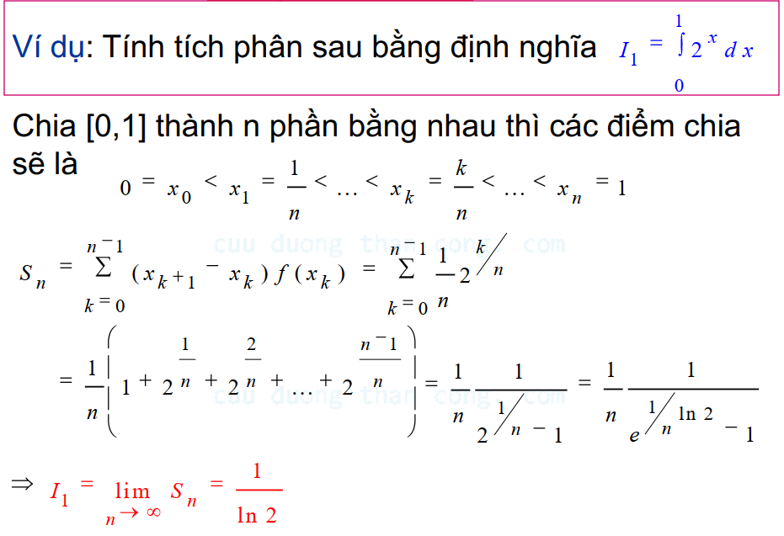

**Định lý giá trị trung bình:**

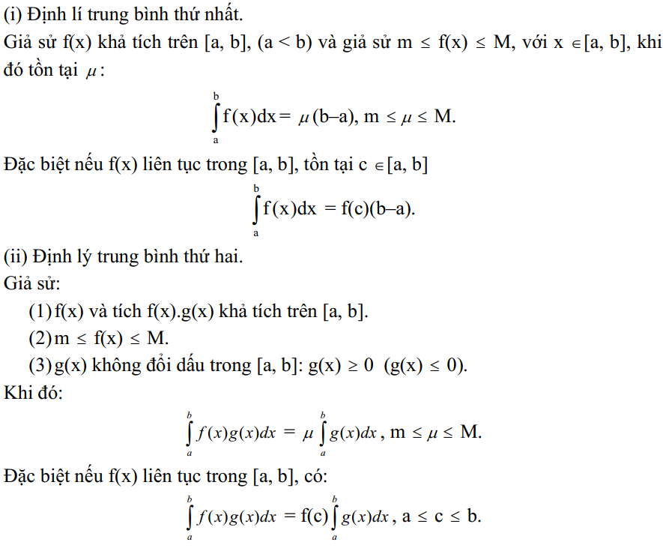

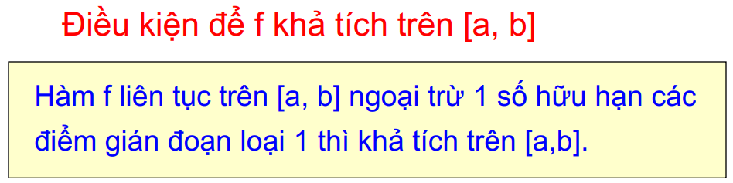

**Công thức Newtom-Leibnitz:**

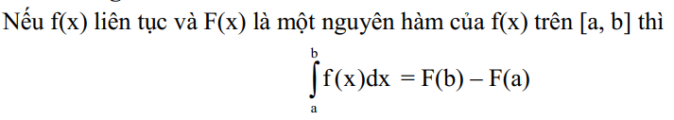

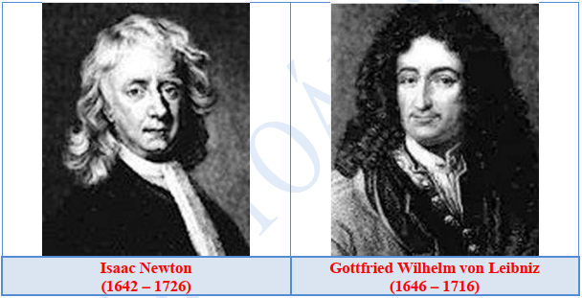

**Công thức đạo hàm dưới dấu tích phân:**

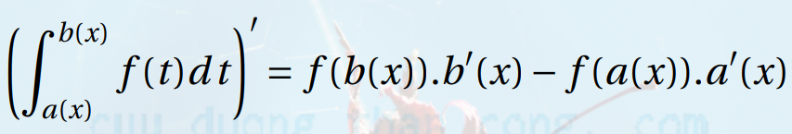

1. **Tích phân suy rộng:**
2. **Tích phân suy rộng loại 1:**

Bài toán:

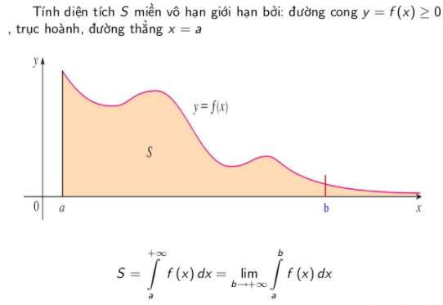

**Định nghĩa:**

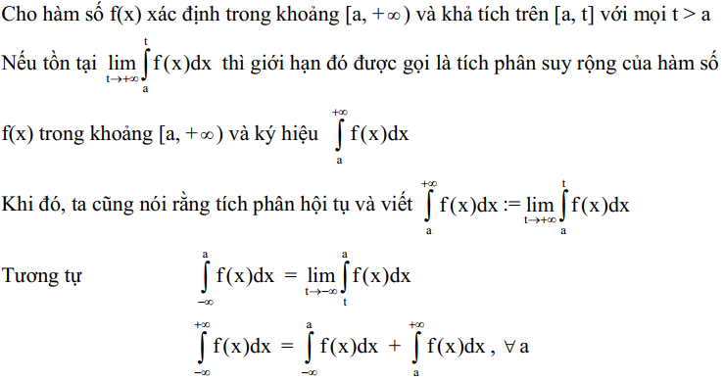

**Sự hội tụ:**

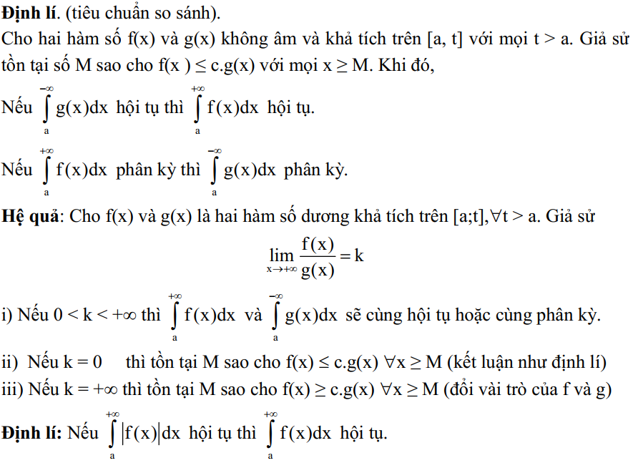

**Ví dụ áp dụng:**

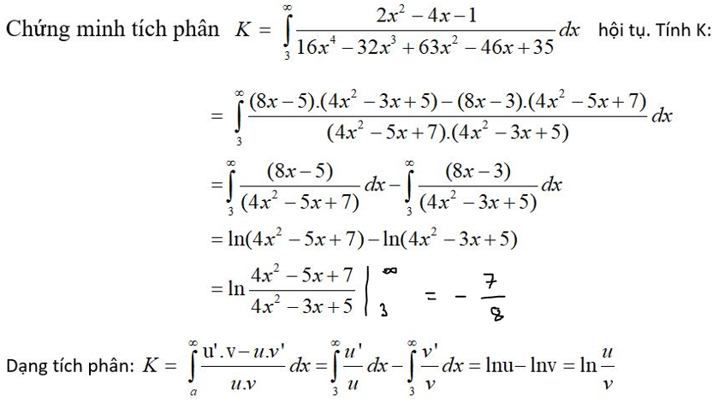

1. **Tích phân suy rộng loại 2:**

|  |  |  |
| --- | --- | --- |
|  |  |  |

**Định nghĩa:**

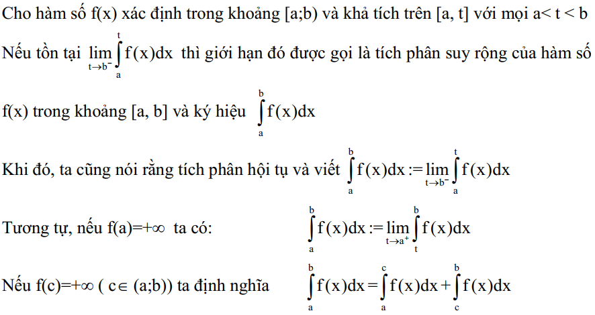

**Định lý:** (Tiêu chuẩn so sánh)

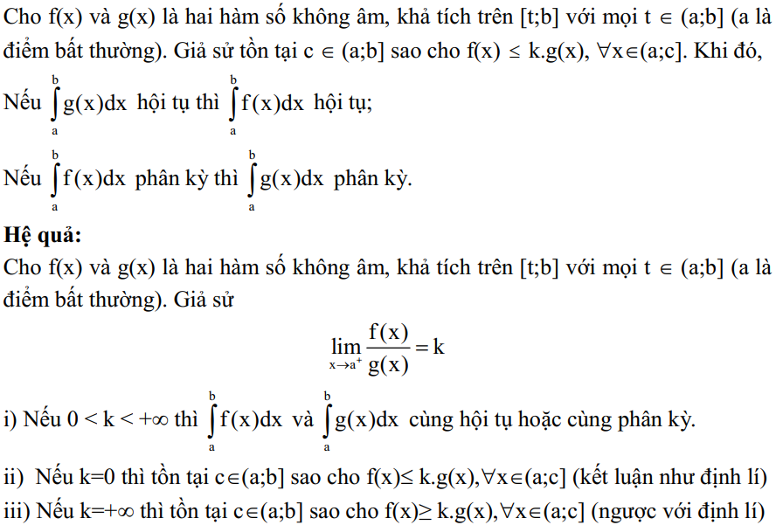

1. **Ứng dụng hình học của tích phân:**
2. Diện tích hình phẳng:

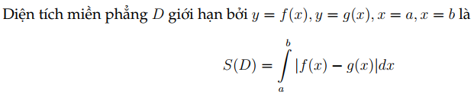

1. Độ dài đường cong:

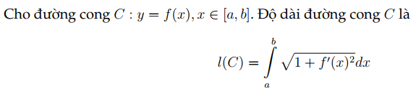

1. Thể tích vật thể tròn xoay:

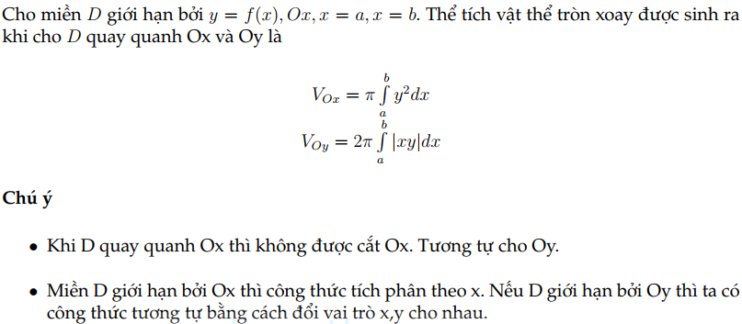

1. Diện tích mặt tròn xoay:

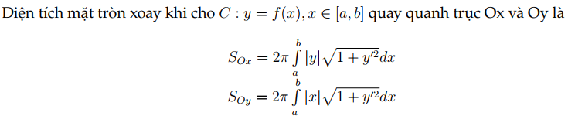

**Phần 4: PHƯƠNG TRÌNH VI PHÂN CẤP 1**

1. **Phương trình vi phân tách biến:**

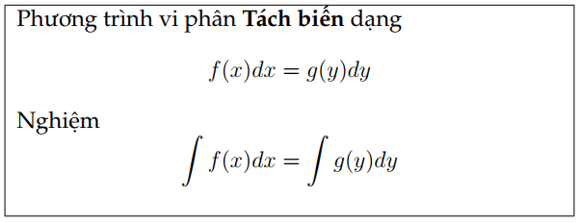

**Ví dụ 1:**



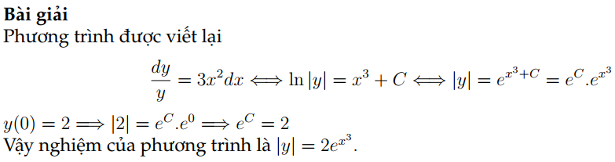

**Ví dụ 2:**

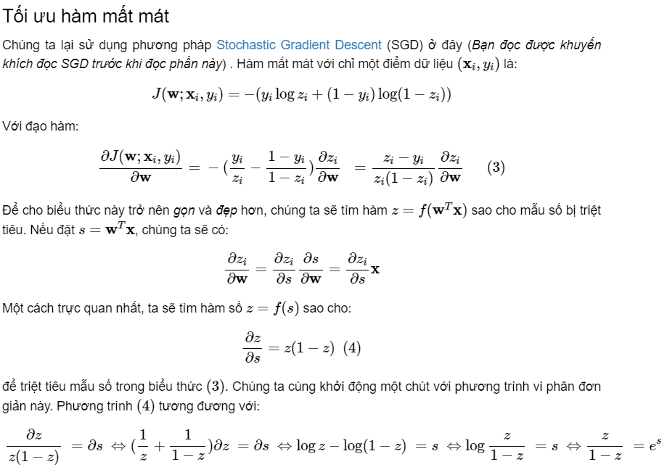



1. **Phương trình vi phân đẳng cấp:**

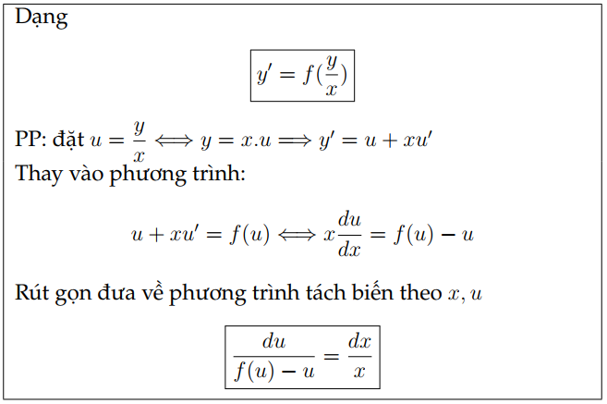

**Ví dụ:**



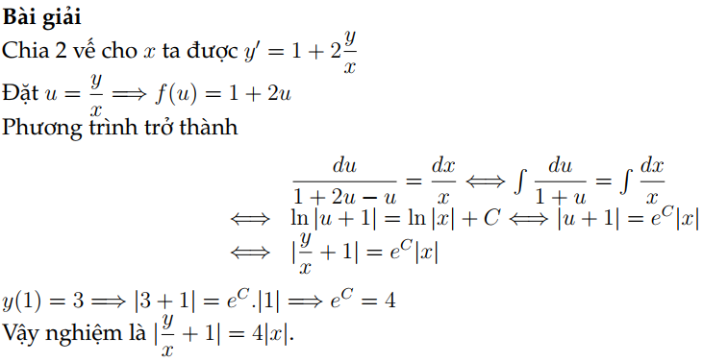

1. **Phương trình vi phân toàn phần:**

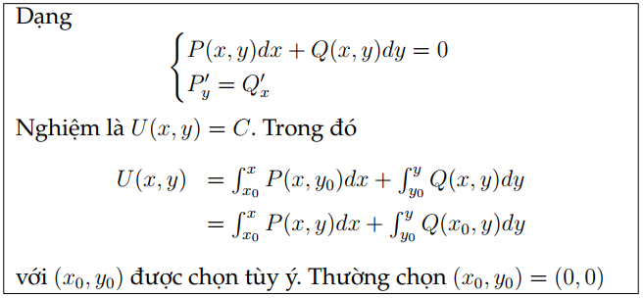

**Ví dụ:**



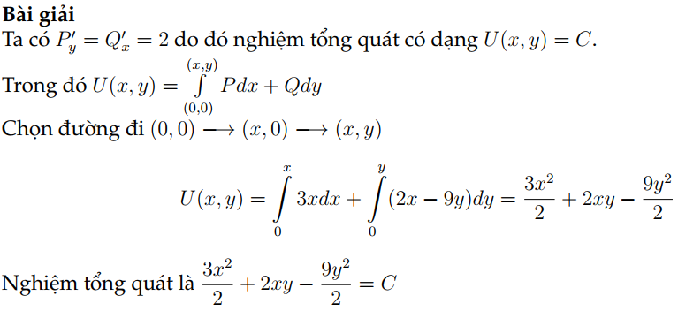

1. **Phương trình vi phân tuyến tính:**

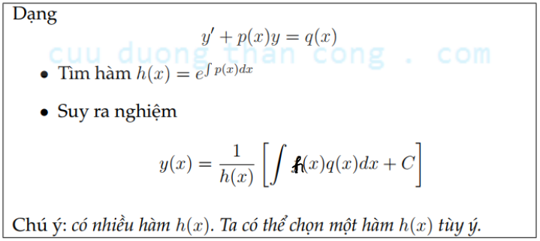

**Ví dụ:**



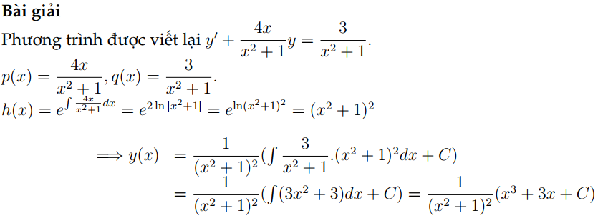

1. **Phương trình vi phân Bernulli:**

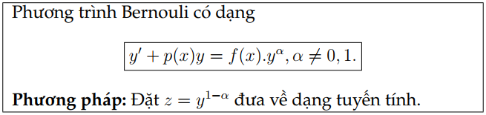

**Ví dụ:**



